JEŽEČCI – PRÁCE EKOTÝMU V ROCE 2020/2021
TÉMATA EKOŠKOLY – odpady, jídlo, voda, prostředí školy
ZÁŘÍ
Výběr nových členů ekotýmu pro rok 2020/2021 – Patrik, Max a Karolína.
UKLIĎME ČESKO – 18.9.2020
Uklidili jsme si okolí školky v náhradním termínu Dne Země. Děti měly z domova připravené rukavice a nepořádek jsme sbírali do připravených pytlů. Poté jsme odpadky roztřídili do správných kontejnerů. Nejvíce jich patřilo do směsného odpadu.

Spočítali a zmapovali jsme počet a druhy kontejnerů v okolí.
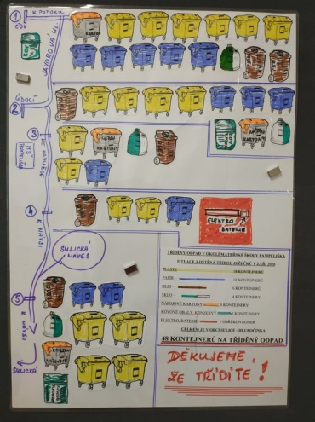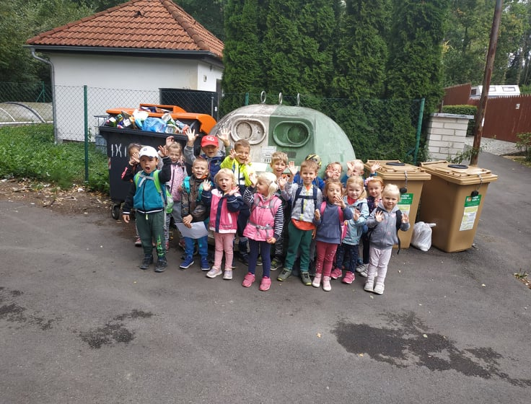
DEN BEZ AUT - 22.9.2020
Den předem jsme se s dětmi bavili o tom, jak výfukové plyny škodí planetě a že alespoň jeden den bez aut za rok určitě pomůže.
Ve třídě ježečků na den bez aut jsme to zvládli takto – na kole – 2 děti, pěšky – 3 děti, spolujízdou autem – 2 děti, autobusem – 0 dětí, autem – 12 dětí.
Bohužel jsme s ekotýmem museli zkonstatovat, že strach z koronavirové nákazy je silný a rodiče volí cestu autem jako bezpečnější variantu pro sebe a své děti.

VÝZDOBA TŘÍDY a výrobky z přírodnin.
Šiškovokaštanového ježka jsme sestavili na pet láhev a nalepili tavnou pistolí.
Kudlibabkového ježka si děti sestavily samy na louce a donesly do školky na výzdobu.
Květinová výzdoba z listů a podzimních květů na stoly.
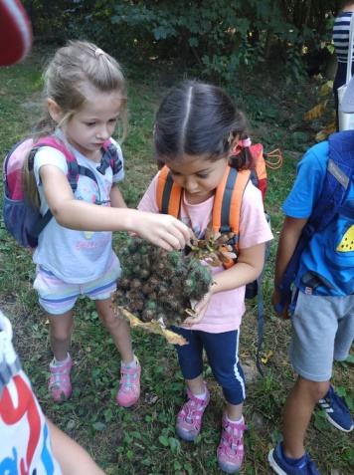

ŘÍJEN
DEKORACE ze dřeva a přírodnin – Podzimníčci ze dřeva.
Ježci z jeřabin – lepení na papír.
Výroba zvířátek z kaštanů a modelíny.
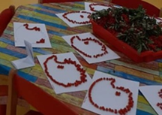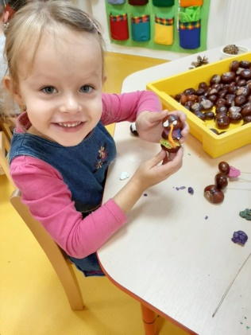
USPÁVÁNÍ BROUČKŮ na louce – výroba domečků pro brouky. Děti využívaly všechny dostupné přírodniny.
Do tvoření se krásně zabraly.

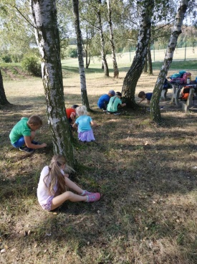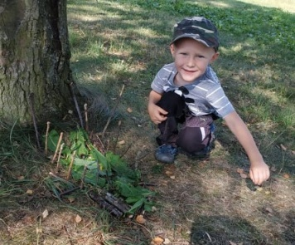

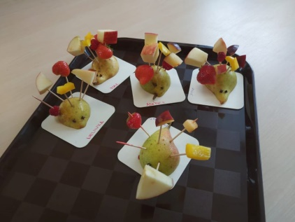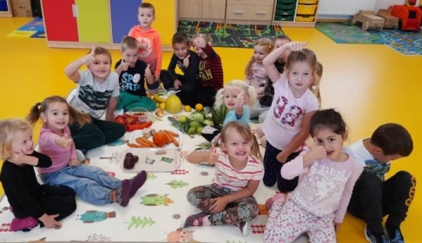

OVOCNÝ TÝDEN
Sestavení ovocného ježka – každý dostal na talířek půlku hrušky a ovoce na kousky. Děti si na párátka ovoce napichovaly a sestavily ovocného ježečka.
Ochutnávka ovoce a zeleniny je oblíbená každoroční činnost. Nejprve poznáváme vše hmatem, zrakem, čichem, nakonec i chutí.

DEN STROMŮ – 20.10.2020
Sázení stromů - s dětmi jsme nejprve vyhloubili díry na ovocné stromky, které jsme dostali od rodičů. Druhý den jsme šest stromků zasadili.
Máme novou mišpuli, jabloň, ořešák, mandloň a dvě hrušně.

Sběr šišek - děti se vypravily do lesa nasbírat šišky, které nám zakryjí plachtu na skalce. Zatím nasbíraly dvě veliké tašky a budeme příště ve sběru pokračovat. Ze šišek jsme vysypali semínka a z nich si zasadíme les.
Pokus a pozorování – dvě stejné šišky, jedna zůstala suchá, druhá namočená ve vodě. Voda šišku zavřela a šiška tím svoje malá semínka zachránila. Pak jsme dali šišku na topení a čekali, až se zase v bezpečí a suchu otevře.

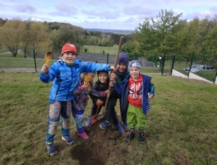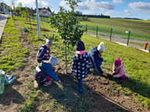
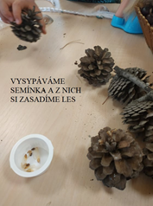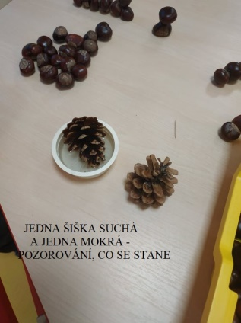

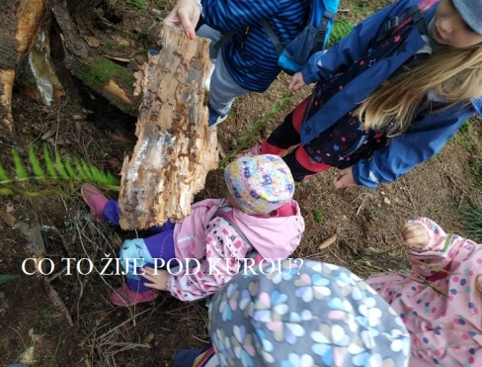 V lese jsme pozorovali opadanou kůru stromů, co žije pod ní a diskutovali o tom, proč asi opadává a co nám to ty stromy žere?
Pod odvaleným kamenem také žijí malá zvířátka, která je možno pozorovat.
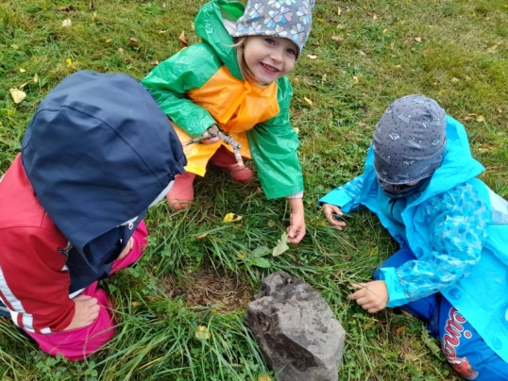

Den s myslivcem

Zpracování dýní

